用户操作手册

第七组

目录

用户操作手册 1

第七组 1

1．引言 3

1.1编写目的 3

1.2项目背景 3

1.3定义 3

1.4参考资料 3

2．软件概述 4

2.1目标 4

2.2功能 4

2.3性能 4

3．运行环境 5

3.1硬件 5

3.2支持软件 5

4.使用说明 6

4.1安装和初始化 6

4.2输入 6

4.3输出 8

4.4出错和恢复 10

4.5求助查询 11

5.运行说明 11

5.1运行表 11

5.2运行步骤 13

6.非常规过程 16

7.操作命令一览表 16

8.程序文件（或命令文件）和数据文件一览表 17

9.用户操作举例 18

# 1．引言

## 1.1编写目的

LOOK时尚穿搭推荐类软件是根据当前市场穿搭推荐类软件的弊端，通过改进和完善而推出的软件。主要面向的是女性群体，包括职场新人、女大学生、初入设计行业的设计师等。群体特点为对时尚潮流和服装穿搭尚存兴趣但时间不足。

为了提高软件的亲和度，使用户更快捷地适应该软件，更好地了解和使用该软件，使用手册结合了LOOK的特点和功能，详细介绍了软件的运行环境、软件功能、软件安装以及具体的操作步骤和注意事项，使得软件更好地得以运行。

## 1.2项目背景

1. 项目名称：LOOK
2. 项目的来源：软件开发实践课程及第七小组成员
3. 项目委托单位：四川大学软件学院
4. 项目开发单位：四川大学软件学院软件开发实践课程第七小组
5. 项目主管部门：四川大学软件学院软件开发实践课程洪玫老师及助教老师

## 1.3定义

1. Wifi: Wi-Fi是一种允许电子设备连接到一个无线局域网（WLAN）的技术，通常使用2.4G UHF或5G SHF ISM 射频频段。
2. 局域网：局域网(Local Area Network)是在一个局部的地理范围内(如一个学校、工厂和机关内)，将各种计算机、外部设备和数据库等互相联接起来组成的计算机通信网，简称LAN。它可以通过数据通信网或专用数据电路，与远方的局域网、数据库或处理中心相连接，构成一个大范围的信息处理系统。

## 1.4参考资料

1. LOOK项目开发计划
2. LOOK需求规格说明书；
3. LOOK项目设计文档
4. LOOK测试计划
5. 软件用户操作手册规范 四川大学课程中心

# 2．软件概述

## 2.1目标

推出一款集潮流资讯收集、个性穿搭推荐、社区交流为一体的时尚推荐类APP。旨在：

1. 帮助女性群体跟进变化的潮流信息并节约寻找潮流资讯的时间
2. 提供搭配特定场合合适的着装及不同年龄段的潮流穿搭，防止穿搭中持续纠结和不得体的情况发生
3. 用户间分享交流经验，可形成具有相同喜好的团体，共同提高穿搭水平和审美能力

## 2.2功能

软件实现的功能主要包括：

1. 个人信息：用户登录、注册及找回密码和退出功能
2. 首页：热点图片推荐和精选图片推荐功能
3. 搜索：搜索功能包含三种搜索方式，分别为：
4. 按照分类搜索：用户可根据年龄段或者场景选择搜索相应的图片和推荐网站
5. 按照关键字搜索：用户可自行输入网址搜索
6. 常用网址搜索：常用网址搜索中收录了最主流的三个时尚穿搭类网站，用户可一键进入浏览
7. 社区：
8. 置顶刷新的热点消息
9. 摇一摇呼出相机拍照储存
10. 聊天的功能：聊天功能实现的是局域网内的聊天功能，用户可以自行选择服务器和客户端IP地址，实时聊天。同时聊天的输入支持手动输入和语音输入，语音识别调取的百度提供的开源平台，可识别普通话、粤语、四川话和英语等语言，同时可区分语气中的陈述和疑问语气。
11. 个人管理：
12. 用户修改密码和密保答案
13. 进入个人收藏显示相册中图片。

## 2.3性能

1. 数据精确度

输入数据：（1）关键字搜索中输入的网址必须为准确网址（2）聊天功能中的语音识别只能识别普通话、粤语、四川话、英语四种语言之一

输出数据：（1）分类搜索中只能各自输出两张图片和一个网站（2）热点推荐只能推荐一张图片，精选推荐只能一次推荐六张图片（2）社区中置顶热门话题一次只显示100条（3）个人管理我的收藏中每次只能打开一张图片

1. 时间特性
2. 响应时间：迅速
3. 处理时间：热点推荐和搜索功能的更新加载时间约为2-5s，取决于用户网速快慢；社区功能更新加载时间约为3s，取决于用户网速快慢。
4. 数据传输时间：社区聊天功能中的传输为及时，登录注册和密码找回中V3.0版传输时间根据用户网速而定，V4.0版为及时。
5. 灵活性
6. 操作方式：用户可通过手机模拟键盘输入，触屏点击和手势感应以及语音输入
7. 运行环境：Android4.0及以上版本；V3.0版的服务器要求搭载在Tomcat8.0上，数据库使用MySQL；要求用户联网且允许软件开启wifi和蓝牙耳机及读写手机文件的功能
8. 时间特性：用户的网络速度快慢影响数据加载和传输效率

# 3．运行环境

## 3.1硬件

服务器：

1. CPU：无要求
2. 内存硬盘：无要求
3. 其它设备：鼠标、键盘

客户端：

手机可正常连接和识别wifi信号，可正常开启网络，拥有相机功能，手势感应正常

## 3.2支持软件

服务器：

1. 操作系统：windows 8或以上
2. 语言编译软件：Eclipse
3. 数据库管理系统：MySQL 5.7.18
4. 其他必要的支持软件：Tomcat 8.0

客户端：

1. 操作系统：Android 4.0及以上
2. 其他必要的支持软件：jsoup, 百度语音识别包

# 4.使用说明

## 4.1安装和初始化

V4.0版本：在手机上运行adk即可安装，用户也可通过一键卸载软件。

V3.0版本：（客户端）在手机上运行adk即可安装；（服务器）真机上配置Tomcat8.0环境并部署连接数据库，且保证服务器与客户端在同一局域网下，真机开启wifi。部署方式详见：http://www.cnblogs.com/xiohao/p/3689832.html。数据库连接可通过下载MySQL Workbench6.3 E可视化操作，详见：MySQL Workbench使用教程：http://www.cnblogs.com/daimage/archive/2012/02/25/2367534.html

## 4.2输入

### 4.2.1用户个人信息

#### 4.2.1.1数据背景

1. 数据来源：用户手动输入
2. 存储媒体：V3.0版本为部署在Tomcat上的数据库，V4.0版本为手机txt文件中
3. 输入媒体：手机上虚拟键盘
4. 出现频度：每次登录界面及个人管理界面显示
5. 限制：需要信息匹配才能对相应信息进行修改：在忘记密码界面需要用户名及密保问题答案匹配；登录界面需要用户名和密码匹配才可进入个人管理界面修改信息
6. 质量管理：（1）单个信息为空或整体信息不全时提醒用户无法进行操作（2）信息不匹配时提醒用户并阻止操作

#### 4.2.1.2数据格式

1. 长度：无限制
2. 格式基准：用户名 密码 密保答案
3. 标号：无标号
4. 顺序：先入先存顺序，新增的用户向后添加
5. 分隔符：空格
6. 词汇表：无
7. 省略和重复：用户名不可重复，其余无要求
8. 控制：用户名不可重复，密码和密保答案分别与用户名匹配

#### 4.2.1.3输入举例

|  |  |  |
| --- | --- | --- |
| 用户名（系统默认） | 密码 | 密保答案 |
| 123 | 123 | 生 |

其中，密保问题默认为：您的姓是？

### 4.2.2社区聊天

#### 4.2.2.1数据背景

1. 数据来源：用户语音输入
2. 存储媒体：手机录音器并实时上传百度云端
3. 输入媒体：手机上录音器
4. 出现频度：每次点击社区聊天中开始说话
5. 限制：仅能识别普通话、粤语、四川话、英语四种语言
6. 质量管理：网络不稳定或识别不清晰时对话框提示用户

#### 4.2.2.2数据格式

1. 长度：无限制
2. 格式基准：无
3. 标号：无标号
4. 顺序：无，语音输入上传信息前后覆盖
5. 分隔符：无
6. 词汇表：无
7. 省略和重复：无
8. 控制：需要开启手机录音器，部分需要允许接入蓝牙耳机；需要访问网路

#### 4.2.2.3输入举例

语音：你好呀

识别后文字输出：你好呀。

### 4.2.3图片读入

#### 4.2.3.1数据背景

1. 数据来源：用户拍摄或相机中读取
2. 存储媒体：手机文件或相册
3. 输入媒体：手机照相机
4. 出现频度：社区界面摇动手机或个人管理界面点击“我的收藏”
5. 限制：无
6. 质量管理：无

#### 4.2.3.2数据格式

1. 长度：无限制
2. 格式基准：依照手机默认格式存储
3. 标号：无标号
4. 顺序：无
5. 分隔符：无
6. 词汇表：无
7. 省略和重复：无
8. 控制：需要开启允许访问手机相机

#### 4.2.3.3输入举例

无

## 4.3输出

### 4.3.1数据背景

|  |  |  |  |  |  |
| --- | --- | --- | --- | --- | --- |
| 编号 | 输出数据包括 | 输出数据的去向 | 使用频度 | 存放媒体 | 质量管理 |
| 1 | 推荐中：  （1）首页热门推荐：jpg图（一张）  （2）推荐中精选推荐：jpg图（六张） | 网页在当前界面显示，图片以x.png形式存入手机 | 每次点击 | 手机文件 | 数据来自主流的时尚网站 |
| 2 | 搜索中：  （1）分类搜索：jpg图片两张，网页一页  （2）关键字搜索：网页一页  （3）常用网站搜索：网页三页 | 网页在当前界面显示，图片以x.png形式存入手机 | 每次点击 | 手机文件 | 数据来自主流的时尚网站 |
| 3 | 社区：  （1）新闻显示100条  （2）聊天文字和对方IP显示 | 在屏幕上显示 | 每次使用聊天功能 | 不存储 | 新闻来自虎嗅网娱乐版块，聊天的IP要求在同一局域网内 |
| 4 | 个人管理：  （1）显示个人资料  （2）个人收藏中显示相册照片 | 在屏幕上显示 | 每次使用个人管理功能 | 不存储 | 无 |

### 4.3.2数据格式

|  |  |  |
| --- | --- | --- |
| 编号 | 输出数据包括 | 数据格式 |
| 1 | 推荐中：  （1）首页热门推荐：jpg图（一张）  （2）推荐中精选推荐：jpg图（六张） | jpg |
| 2 | 搜索中：  （1）分类搜索：jpg图片两张，网页一页  （2）关键字搜索：网页一页  （3）常用网站搜索：网页三页 | 图片：jpg  网页：正常手机版网页浏览格式 |
| 3 | 社区：  （1）新闻显示100条  （2）聊天文字和对方IP显示 | 新闻格式=标题+来自：xx（时间）前 xxx（发布者）  聊天内容：IP\n+内容 |
| 4 | 个人管理：  （1）显示个人资料  （2）个人收藏中显示相册照片 | 个人资料：  用户名+密码+验证密码+密保问题+密保答案  照片格式不限，以0×123的格式放大显示 |

### 4.3.3举例

|  |  |  |
| --- | --- | --- |
| 编号 | 输出数据包括 | 例子 |
| 1 | 推荐中：  （1）首页热门推荐：jpg图（一张）  （2）推荐中精选推荐：jpg图（六张） | 略 |
| 2 | 搜索中：  （1）分类搜索：jpg图片两张，网页一页  （2）关键字搜索：网页一页  （3）常用网站搜索：网页三页 | 图片：略  网页：DAPPEI |
| 3 | 社区：  （1）新闻显示100条  （2）聊天文字和对方IP显示 | 新闻：现场直击！湖人官网发布今日新秀试训图集 来自：四小时前 NBA官网  聊天内容：172.27.35.3 你好啊 |
| 4 | 个人管理：  （1）显示个人资料  （2）个人收藏中显示相册照片 | 个人资料：  用户名:123  密码：123  验证密码：123  密保问题：您的姓是？  密保答案：生  照片：略 |

## 4.4出错和恢复

以下为V4.0版本：

1. 出错信息及其含意；
2. 用户应采取的措施，如修改、恢复、再启动。

|  |  |  |  |
| --- | --- | --- | --- |
| 编号 | 出错信息 | 含意 | 用户应采取的措施 |
| 1 | 登录失败，密码错误 | 用户名和密码不匹配 | 输入正确的用户名和密码并重新登录 |
| 2 | 登录失败，用户名或密码为空 | 用户名或密码为空 | 补全信息并重新登录 |
| 3 | 登录失败，用户名不存在 | 用户名不存在 | 输入正确的用户名重新登录或注册新用户 |
| 4 | 信息不能为空 | 注册界面未填完整信息 | 补全信息并重新注册 |
| 5 | 用户名已存在 | 注册时用户名已经存在，不能重复 | 更换用户名并重新注册 |
| 6 | 密码不一致 | 注册或忘记密码找回或修改密码时两次输入密码不一致 | 重新输入密码并重新注册或设置密码 |
| 7 | 密保答案不正确 | 找回密码时密保答案不正确 | 重新填入密保答案并重新找回密码 |
| 8 | 用户名不存在 | 找回密码时输入不存在的用户名 | 重新输入正确的用户名或注册新用户 |
| 9 | 找不到网页 | 可能性包括：  （1）网络连接断开或不稳定（2）关键字界面搜索网址输入不正确 | （1）检查网络，允许软件访问网络  （2）输入正确的网址 |
| 10 | 连接失败，端口冲突 | 可能性包括：  （1）该端口已存在服务器（2）服务器端断开 | 检查服务器端，断开或重新连接 |
| 11 | 社区聊天界面点击连接或发送无反应 | IP输入有误或局域网中不存在服务器 | 检查IP输入的正确性或重选一台设置为服务器 |
| 12 | 社区聊天点击开始说话后显示：网络连接不稳定，请稍后重试 | 网络未连接或连接不稳定 | 检查网络并允许软件访问 |
| 13 | 社区聊天点击开始说话后显示：未能识别，请重试 | 没有说话或未允许手机录音 | 检查录音装置，靠近麦克风口说话 |

## 4.5求助查询

无帮助文件

# 5.运行说明

## 5.1运行表

|  |  |  |  |
| --- | --- | --- | --- |
| 所属模块 | 编号 | 运行情况 | 运行目的 |
| 开机动画 | 1 | 显示开机动画 | 进入程序时间缓冲 |
| 登录 | 2 | 用户名和密码正确，跳转至首页 | 检验用户身份 |
|  | 3 | 提示用户登录失败（用户名不存在/密码错误/用户名或密码为空） | 容错 |
| 注册 | 4 | 输入所有合法信息，显示注册成功并跳转至首页 | 注册新用户 |
|  | 5 | 提示用户注册失败（用户名已存在/密码不匹配/信息不完整） | 容错 |
| 密码找回 | 6 | 点击忘记密码并输入正确密保问题，重置密码 | 密码找回 |
|  | 7 | 提示用户注册失败（用户名不存在/密码不匹配/密保答案不正确） | 容错 |
| 首页 | 8 | 显示推荐图片 | 热门图片推荐 |
|  | 9 | 点击推荐按钮，滑动浏览精品推荐图片 | 精选图片推荐 |
| 搜索 | 10 | 点击搜索按钮，和标签按钮，显示推荐图片和网页 | 实现根据年龄/风格的分类推荐功能，方便用户搜索 |
|  | 11 | 点击搜索按钮和关键字按钮，输入正确网址，显示网页内容 | 实现关键字搜索功能，方便用户搜索 |
|  | 12 | 点击搜索按钮和常用网站按钮，点击上方网站按钮，显示相应网页 | 实现常用网站搜索功能，方便用户搜索 |
|  | 13 | 显示网页找不到或network is not working | 容错 |
| 社区 | 14 | 打开社区界面，滑动查看热点新闻 | 实现社区热点功能，方便用户关注热点 |
|  | 15 | 摇一摇手机，打开相机拍照储存 | 实现摇一摇呼出相机功能，方便用户拍下自己的穿搭并存储 |
|  | 16 | 点击聊天按钮进入局域网聊天界面 | 方便用户点对点交流穿搭经验 |
|  | 17 | 点击聊天按钮点击开始说话，并开始输入语音 | 使用户可以不用打字，更轻松地交流 |
|  | 18 | 提示用户连接失败或网络不稳定或不能识别 | 容错 |
| 个人信息管理 | 19 | 打开个人信息界面，修改密码 | 方便用户修改密码 |
|  | 20 | 打开我的收藏界面，开启相册，显示相册中图片 | 方便用户参考自己喜欢的穿搭图片 |
|  | 21 | 点击退出按钮 | 用户退出程序 |

## 5.2运行步骤

### 5.2.1运行控制

|  |  |  |
| --- | --- | --- |
| 模块编号 | 模块内容 | 运行控制 |
| 1 | 登录 | 当且仅当输入正确的用户名和密码时才能登录 |
| 2 | 注册 | 当且仅当输入不重复的用户名和完整信息时才能注册 |
| 3 | 密码找回 | 当且仅当用户名和密保答案匹配时才能找回账号重置密码 |
| 4 | 首页 | 允许网络连接 |
| 5 | 搜索 | 允许网络连接且关键字搜索需输入正确网址 |
| 6 | 社区 | 允许网络连接；局域网内部需要一台设定为服务器；聊天功能需要允许使用麦克风；手机安卓版本支持重力感应；允许打开相机 |
| 7 | 个人信息管理 | 允许访问相册 |

### 5.2.2操作信息

|  |  |  |
| --- | --- | --- |
| 编号 | 模块内容 | 具体操作信息 |
| 1 | 登录 | a. 操作要求：正确输入  b. 启动方法：正确输入用户名和密码后点击登录按钮  c. 预计运行时间：<1s  d. 操作命令格式及说明：无  e. 其他事项：无 |
| 2 | 注册 | a. 操作要求：信息输入完整且正确  b. 启动方法：输入完整且正确信息后点击注册按钮  c. 预计运行时间：<1s  d. 操作命令格式及说明：用户名不可重复  e. 其他事项：无 |
| 3 | 密码找回 | a. 操作要求：信息输入完整且正确  b. 启动方法：输入完整且正确信息后点击注册按钮  c. 预计运行时间：<1s  d. 操作命令格式及说明：用户名不可重复  e. 其他事项：无 |
| 4 | 首页 | a. 操作要求：无  b. 启动方法：点击热点或推荐按钮，推荐界面滑动查看图片  c. 预计运行时间：<5s，取决于用户网速  d. 操作命令格式及说明：无  e. 其他事项：无 |
| 5 | 搜索 | a. 操作要求：无  b. 启动方法：点击分类或对应标签按钮；点击关键字按钮输入正确网址后点击右侧进入按钮；点击常用网址按钮后点击对应标签按钮  c. 预计运行时间：<9s，取决于用户网速  d. 操作命令格式及说明：无  e. 其他事项：网络较慢时界面显示较慢，请不要重复操作 |
| 6 | 社区-热点话题 | a. 操作要求：无  b. 启动方法：进入社区后上下滑动看新闻  c. 预计运行时间：<5s，取决于用户网速  d. 操作命令格式及说明：无  e. 其他事项：新闻只可查看，不可点击跳转进原网站 |
| 7 | 社区-聊天 | a. 操作要求：聊天对象需在同一局域网中，先设置一台作为服务器，客户端需输入服务端IP接入  b. 启动方法：设置服务端，客户端输入服务端IP接入，语音输入需点击开始说话按钮  c. 预计运行时间：取决于用户操作速度  d. 操作命令格式及说明：无  e. 其他事项：无 |
| 8 | 社区-摇一摇呼出相机 | a. 操作要求：无  b. 启动方法：摇一摇  c. 预计运行时间：<1s  d. 操作命令格式及说明：无  e. 其他事项：无 |
| 9 | 个人信息管理 | a. 操作要求：无  b. 启动方法：点击相应按钮  c. 预计运行时间：显示<1s，其余取决于用户操作速度  d. 操作命令格式及说明：无  e. 其他事项：无 |

### 5.2.3输入/输出文件

|  |  |  |
| --- | --- | --- |
| 编号 | 模块内容 | 建立或更新文件的有关信息 |
| 1 | 登录 | a. 文件的名称及编号：user.txt  b. 记录媒体：文件  c. 存留的目录：look程序安装包中  d. 文件的支配【保留文件或废弃文件的准则：不可废弃；分发文件的对象：全体用户；占用硬件的优先级高；保密控制：要求保密】 |
| 2 | 注册 | a. 文件的名称及编号：user.txt  b. 记录媒体：文件  c. 存留的目录：look程序安装包中  d. 文件的支配【保留文件或废弃文件的准则：不可废弃；分发文件的对象：全体用户；占用硬件的优先级高；保密控制：要求保密】 |
| 3 | 密码找回 | a. 文件的名称及编号：user.txt  b. 记录媒体：文件  c. 存留的目录：look程序安装包中  d. 文件的支配【保留文件或废弃文件的准则：不可废弃；分发文件的对象：全体用户；占用硬件的优先级高；保密控制：要求保密】 |
| 4 | 首页 | a. 文件的名称及编号：X.png  b. 记录媒体：图片  c. 存留的目录：/mnt/data  d. 文件的支配【保留文件或废弃文件的准则：无；分发文件的对象：本机用户；占用硬件的优先级：无要求；保密控制：无要求】 |
| 5 | 搜索 | a. 文件的名称及编号：X.png  b. 记录媒体：图片  c. 存留的目录：/mnt/data  d. 文件的支配【保留文件或废弃文件的准则：无；分发文件的对象：本机用户；占用硬件的优先级：无要求；保密控制：无要求】 |
| 6 | 社区-热点话题 | a. 文件的名称及编号：无  b. 记录媒体：无  c. 存留的目录：无  d. 文件的支配【保留文件或废弃文件的准则：无；分发文件的对象：无；占用硬件的优先级：无要求；保密控制：无要求】 |
| 7 | 社区-聊天 | a. 文件的名称及编号：无  b. 记录媒体：无  c. 存留的目录：无  d. 文件的支配【保留文件或废弃文件的准则：无；分发文件的对象：无；占用硬件的优先级：无要求；保密控制：无要求】 |
| 8 | 社区-摇一摇呼出相机 | a. 文件的名称及编号：无  b. 记录媒体：无  c. 存留的目录：无  d. 文件的支配【保留文件或废弃文件的准则：无；分发文件的对象：无；占用硬件的优先级：无要求；保密控制：无要求】 |
| 9 | 个人信息管理 | a. 文件的名称及编号：user.txt  b. 记录媒体：文件  c. 存留的目录：look程序安装包中  d. 文件的支配【保留文件或废弃文件的准则：不可废弃；分发文件的对象：全体用户；占用硬件的优先级高；保密控制：要求保密】 |

### 5.2.4启动或恢复过程

所有功能且可通过手机后退键退回以及重新启动进入，不可在当前界面刷新恢复。

# 6.非常规过程

1. 提供应急或非常规操作的必要信息及操作步骤：软件偶尔出现崩溃情况，用户可通过重启或强行关闭程序再进入来解决
2. 维护人员须知的操作和注意事项：版本需进一步更新完善，包括：（1）客户端与服务器的连接（2）软件减小内存占用量和流量消耗（3）软件提高稳定性（4）增多适配的机型

# 7.操作命令一览表

无操作命令有具体的格式或参数要求，功能详见9.用户操作举例

# 8.程序文件（或命令文件）和数据文件一览表

|  |  |  |
| --- | --- | --- |
| 功能 | 文件名称 | 标识符&说明 |
| 开机动画 | Welcome.java | 首字母大写，功能文件主要为英文功能动词。图片为数字.png。两个外部调用的库文件：Jsoup-1.8.1.jar用于爬虫爬取热点新闻；VoiceRecognition.jar用于语音识别 |
| 登录 | Upload.java;user.txt |
| 注册 | Register.java;user.txt |
| 密码找回 | Findpassword.java;user.txt |
| 首页 | Hot.java  Recommand_pic.java  xx.png |
| 搜索 | Search.java  Usual_web.java  Keywords.java  Style1-6.java  Example.java  Example2-6.java  xx.png |
| 社区-热点话题 | News.java  NewsAdapter.java  NewsDisplayActvivity.java  Social.java  Jsoup-1.8.1.jar |
| 社区-聊天 | Chat.java  runnable包 |
| 社区-语音识别 | Config.java  Connect.java  Chat.java  adapter包  domain包  VoiceRecognition.jar |
| 社区-摇一摇呼出相机 | Social.java |
| 个人信息管理 | user.java  Connect.java  user.txt |

# 9.用户操作举例

一、开机动画



（图：开机动画界面）

二、登录注册及密码找回：

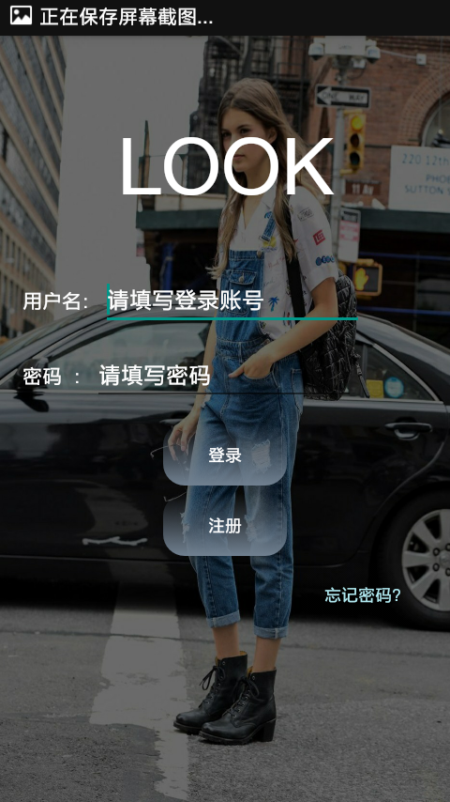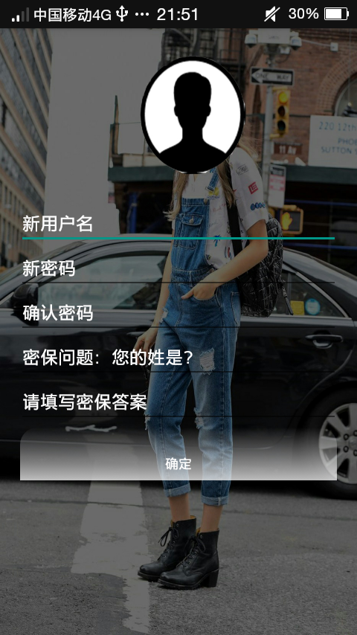

（图：登录界面） （图：注册界面）

（1）填写已注册的用户名密码点击登录按钮即可完成登录

（2）点击注册按钮，进入右侧注册界面，填写完整的信息点击确定即可注册新用户并跳转至主界面

（3）点击忘记密码，输入正确的密保问题可重置密码

三、首页推荐

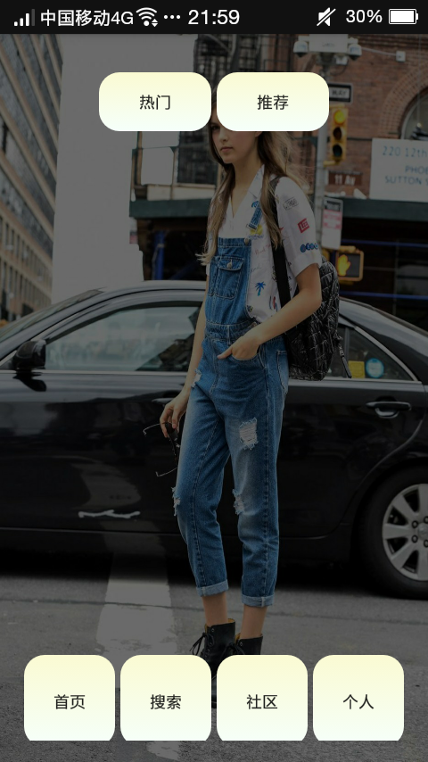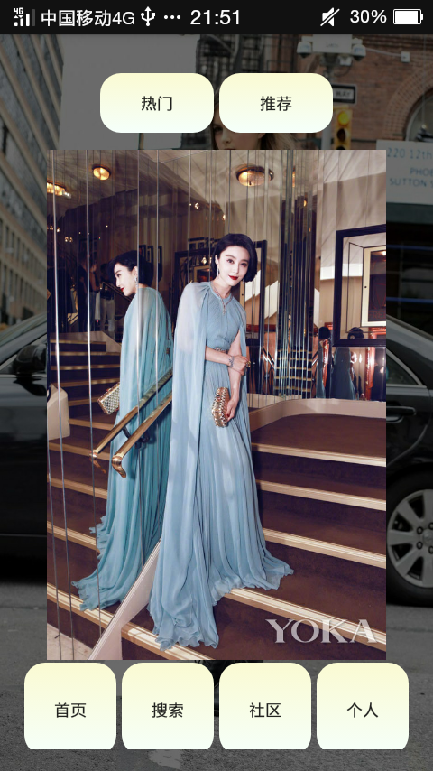

（图：热门推荐-加载前） （图：热门推荐-完成加载）

1. 点击“热门”或“首页”按钮可加载热门推荐图片
2. 点击“推荐”可进入精品推荐界面
3. 点击下方功能按钮可进入对应界面

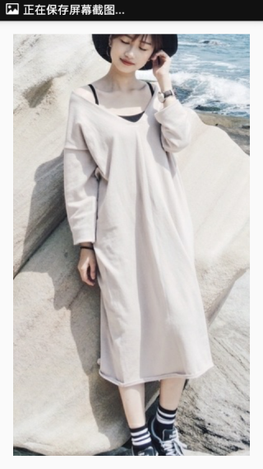

（图：精品推荐选图） （图：精品推荐选图）

1. 左右滑动可切换推荐图片

四、搜索

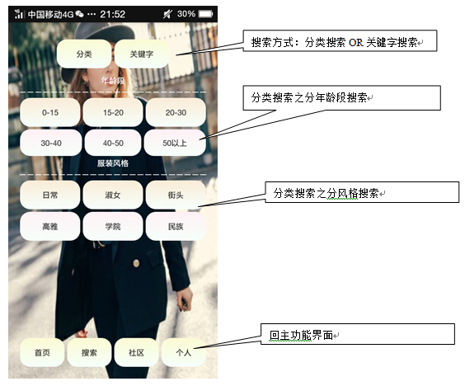

（图：搜索主界面）

1. 分类搜索

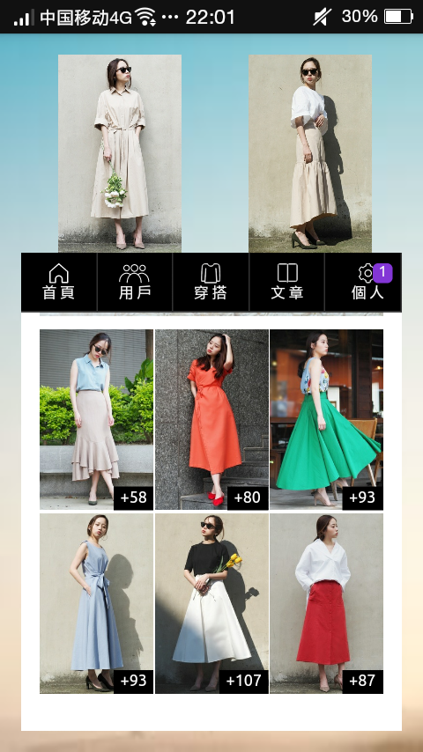

（图：按风格搜索之高雅风格） （图：按年龄搜索之30-40岁）

1. 关键字搜索及常用网站搜索

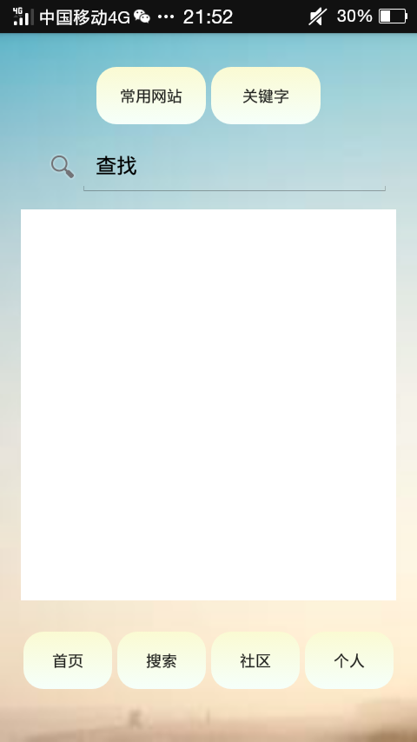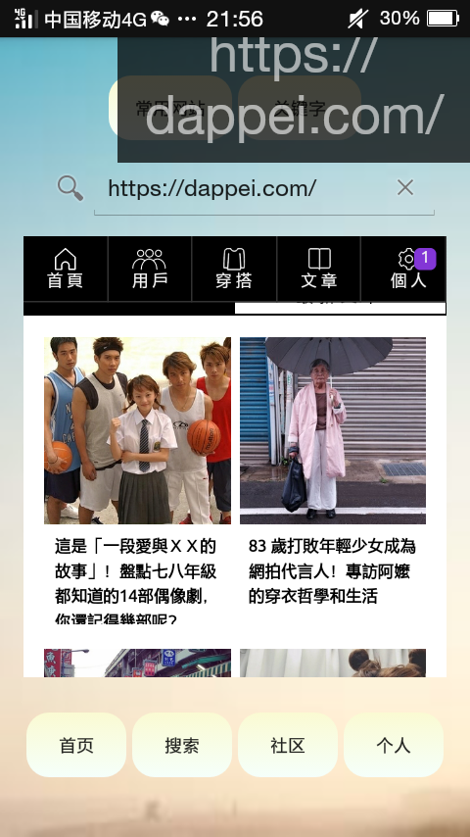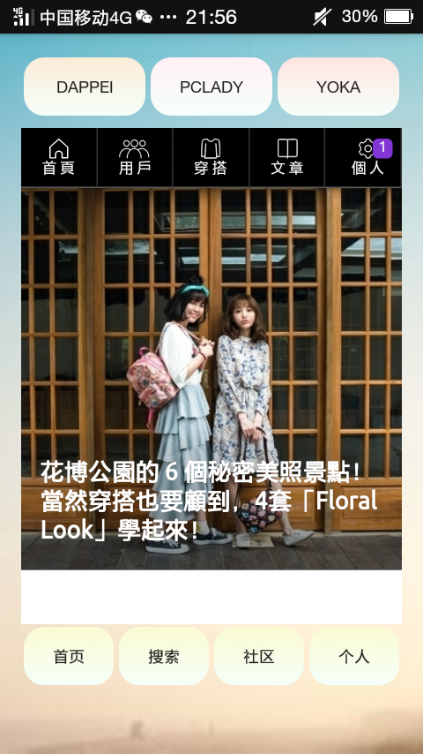

（图：关键字搜索-输入网址前）（图：关键字搜索-输入网址后） （图：常用网站搜索）

1. 点击上方“常用网站”或“关键字”按钮可进入相关搜索界面
2. 在搜索框中输入完整的网址，点击右侧可浏览相应网址，包括在网页中的选择、复制、分享等
3. 点击×按钮可清空搜索框
4. 常用网站界面点击上方按钮可显示常用网站

五、社区

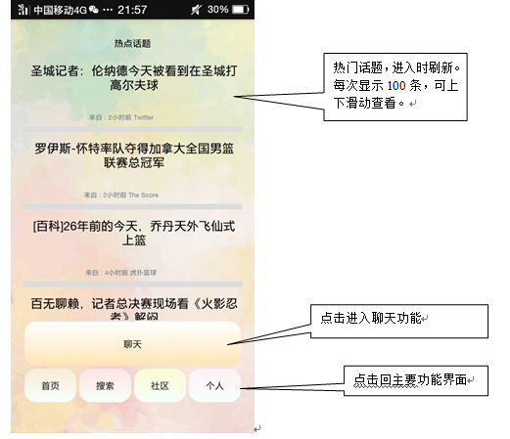

（图：社区主界面-热点话题界面）

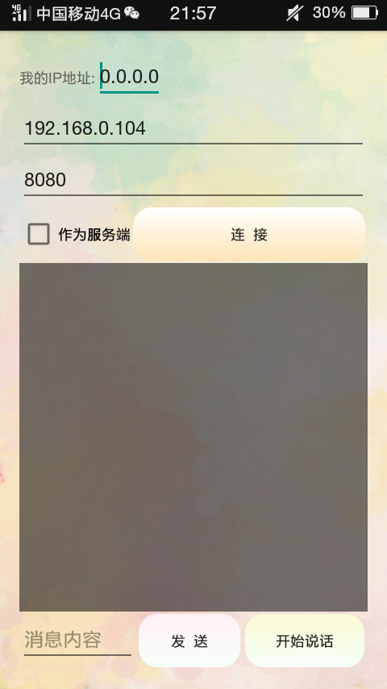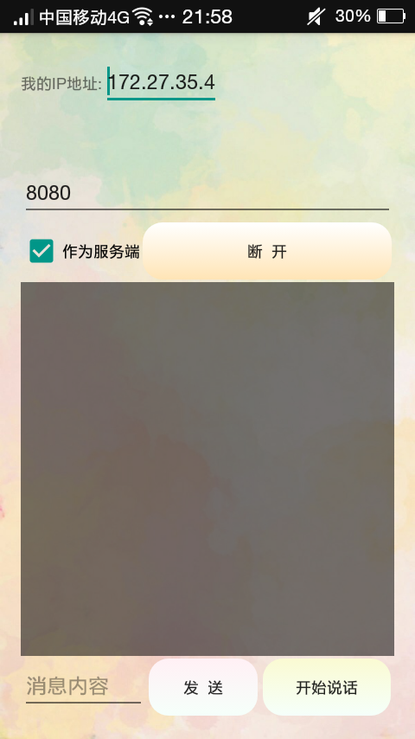

（图：社区-聊天界面）

（1）局域网聊天

a. 配置服务器和客户端：

1. 确保服务器和客户端在同一局域网下，勾选“作为服务器”点击连接，显示连接成功

2. 在客户端第二行输入服务端IP地址，点击连接

3. 服务端显示接入新的设备

b. 聊天

在消息内容框输入信息或点击“开始说话”按钮通过语音输入信息，点击“发送”

1. 语音识别

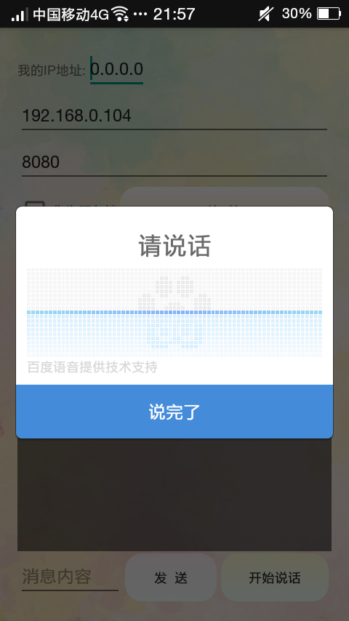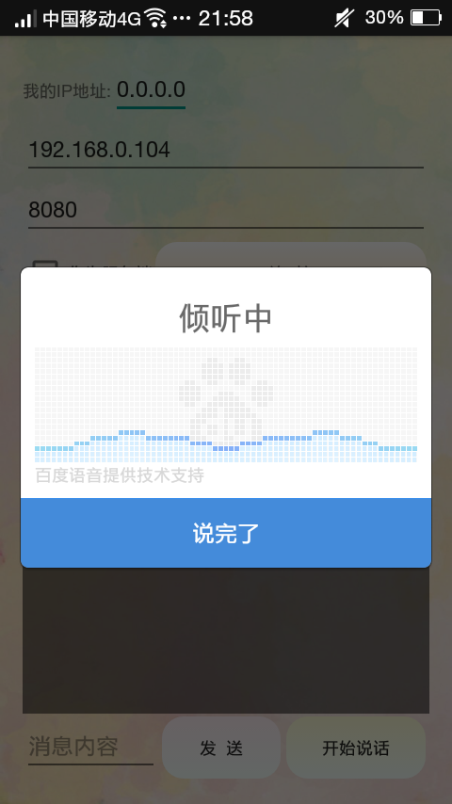

（图：语音识别）

1. 说话：可支持普通话、英语、四川话、粤语的识别
2. 点击“说完了”，语音识别成文字显示在“消息内容”框中，且附带标点符号，可区分陈述句和疑问句。
3. 摇一摇呼出相机：摇一摇可呼出相机，并提示用户相机已开启，可拍照存储。

六、个人信息管理

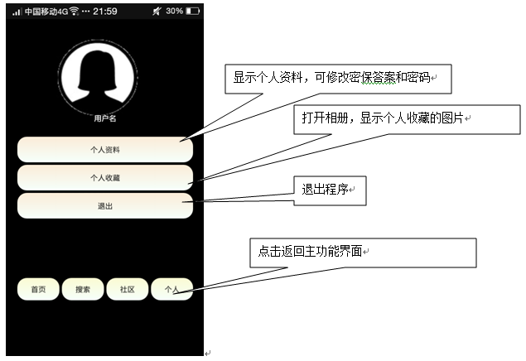

（图：个人信息管理主界面）

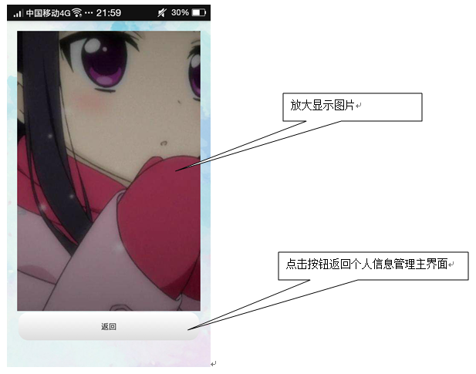

（图：个人收藏中选取照片打开）